**PARCIAL DE ROBÓTICA**

**Nombre _______________________________LTP____________________**

**En la figura se encuentra un robot que tiene tres grados de libertad, dos rotacionales (q1 y q2) y uno lineal o prismático L3.**

**El robot se puede desplazar a lo largo de L3 en todo su recorrido; q1 y q2 pueden Girar 360° los dos.**

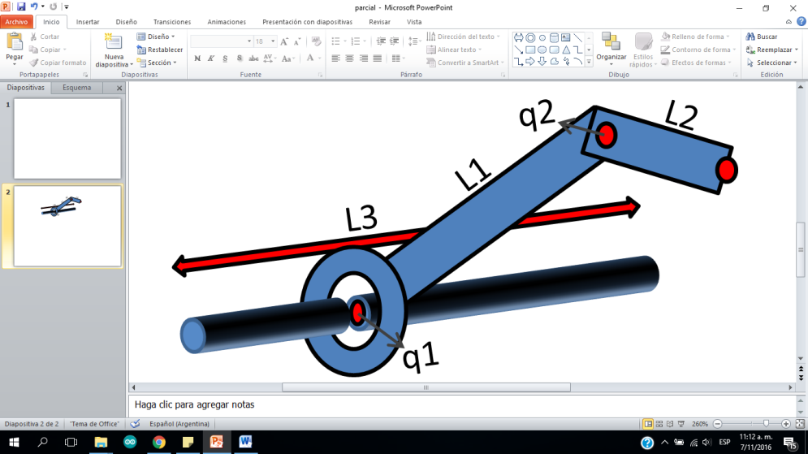**L3= 1000 mm.**

**L1= 30 mm.**

**TCP**

**L2= 20 mm.**

**L1 es tomado desde el centro de rotación q1 hasta el centro de rotación q2; L2 es tomado desde el centro de rotación q2 hasta el TCP (Tool Center Point). L3 es el largo útil en el que se puede desplazar linealmente el robot.**

1. **Dibuje el área de trabajo (volumen de trabajo) resaltando su alcance, con dimensiones.**
2. **Realice la cinemática directa del robot mediante el algoritmo de Denavit-Hartemberg, haga las matrices en Matlab y compruébelas.**
3. **Logre una cinemática inversa para el robot, haga un algoritmo en Matlab y compruébelo.**
4. **Entregue las hojas que le han permitido hacer este parcial numeradas y haga un subdirectorio en su pendrive con su nombre y entrégueselo al profesor.**